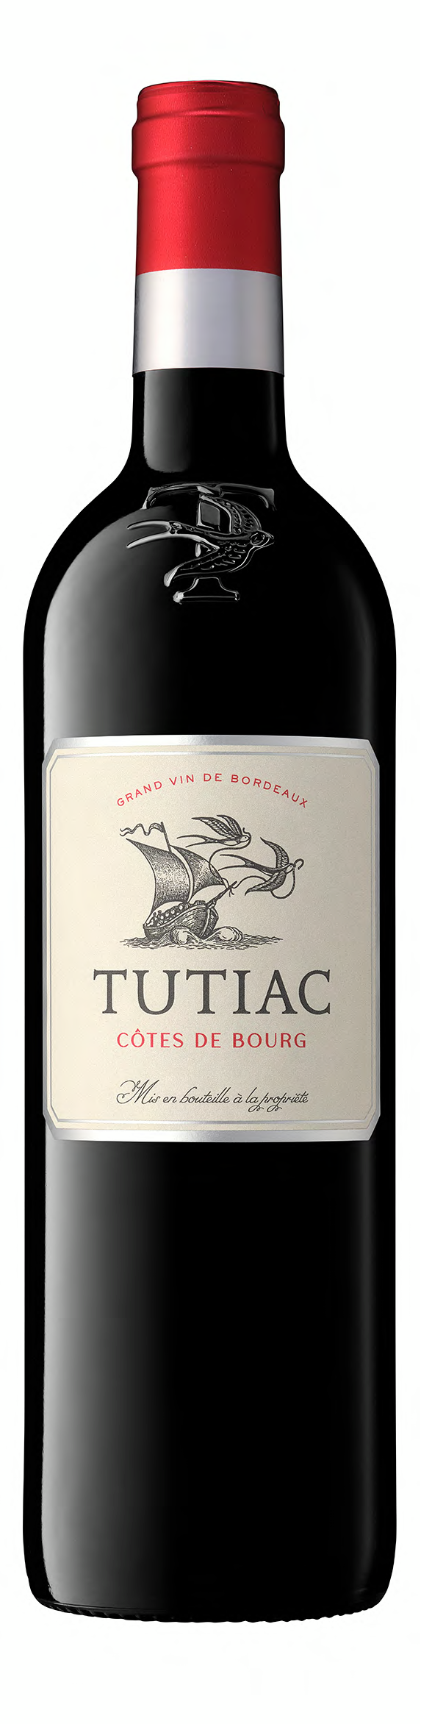
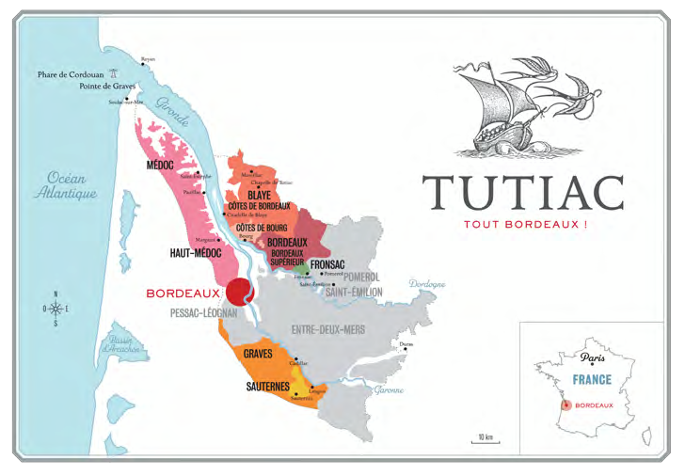
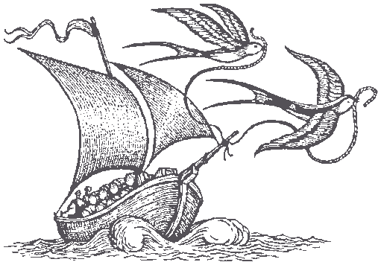

CÔTES DE BOURG

Millésime : 2022

Cépage : Merlot

Sols : Calcaires

Vinification et élevage : Vinification traditionnelle dont 30% élevés en barriques durant 12 mois

Notes de dégustation : Robe violine soutenue. Nez complexe de fruits noirs et d’épices avec des notes de vanille. La bouche est ample et souple avec des arômes de mûre et de framboise.

Accords gourmands : Viandes, rôtis, plats épicés, fromages, desserts gourmands

Contenance : 75 cl

En sélectionnant chaque parcelle selon son terroir et en respectant un cahier des charges propre à chaque cuvée, les vignerons de Tutiac vous offrent, millésime après millésime, des vins originaux de qualité irréprochable.

Aujourd’hui, 100% de notre vignoble est certifié Agri Confiance® (Haute Valeur Environnementale 2). Notre ambition à 3 ans est
de certifier la totalité de nos 6 000 hectares en Haute Valeur

Environnementale 3.

Tutiac ! Ce cri nous rallie, nous qui sommes 700 familles vigneronnes des deux rives de la Gironde. Nous sommes Tutiac et ce qui nous unit, c’est la vie, le vin, la diversité humaine et notre esprit fraternel de coopération. Les millénaires ont patiemment façonné notre terroir. Un des plus beaux, des plus variés, nuancés, séveux et des plus étonnants vignobles du monde ! Il nous donne tout parce que nous le travaillons avec responsabilité, dans le respect de sa naturalité, depuis des générations. Audacieux, obstinés, obsédés par la qualité, c’est bien notre style, notre manière de faire nos vins. Vivants, honnêtes et distingués, ils offrent des plaisirs uniques aux gourmets, dans toutes les expressions et traditions du Bordeaux : de Blaye à Sauternes, en passant par Bourg, Fronsac, le Médoc et les Graves. Tout cela c’est Tutiac. C’est tout nous. Tout Bordeaux !

BLAYE BOURG FRONSAC GRAVES SAUTERNES

www.tutiac.com

